Hayat Bilgisi Ev Çalışması
Aile tolumu oluşturan en küçük topluluktur.Anne baba ve çocuklardan oluşan ailelere çekirdek aile denir.Birey sayısı daha fazla olan ailelere ise (anne,baba,çocuklar,nine,dede….. gibi) geniş aile denir.

Resimdeki aileye ait bilgileri inceleyiniz.
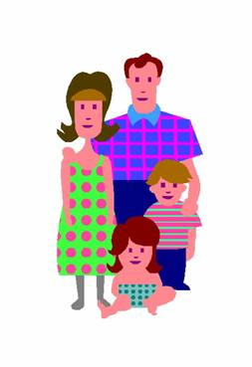
Gül ailesi Pendik’te yaşamaktadır. Baba çalışmakta , Burak 3.sınıfa gitmektedir. Anne ise ev hanımıdır. Küçük Nazlı ise 2 yaşında olduğu için evde annesi ile kalmaktadır. Ortak vakitlerinde piknik yapar , oyun için parka giderler.Yaz tatillerinde Ordu’da ki ninesinin deniz kenarındaki çiftliğine giderler.Birbirleri ile hep nazik ifadeler kullanarak konuşurlar.Güler yüzlü ve sevecen bir ailedir.

Siz de aşağıya kendi ailenize ait özellikleri yazınız.
……………………………………………………………………………………………………………………………………………………………………………………………………………………………………………………………………………………………………………………………………………………………………………………………………………………

Gül ailesi çekirdek aile midir? Yoksa geniş aile midir? Neden? ………………………………………………………………………………………………………………………………………………………………………………………………………………………………………………………………………………………………………………

Gül ailesi ile benzer yönleriniz nelerdir? ………………………………………………………………………………………………………………………………………………………………………………………………………………………………………………………………………………………………………………

Gül ailesi ile farklı yönleriniz nelerdir? …………………………………………………………………………………………………………………………………………………………………………………………………………

Yeni evli ama çocukları olmayan Kerim abi ile Aslı abla için sizce ‘’Çekirdek ailedir’’ diyebilir miyiz? Neden?
…………………………………………………………………………………………………………………………………………………………………………………………………………

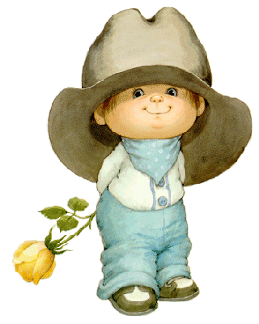
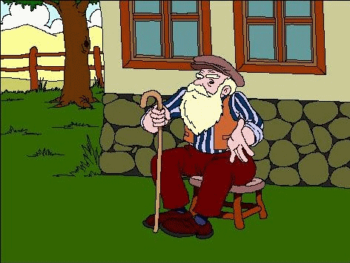
Aşağıdaki resimleri geniş ve çekirdek aile olacak şekilde tamamlayınız.
ÇEKİRDEK AİLE
GENİŞ AİLE

